Согласованное по времени управление преселектором приёмника для снижения аномальных ошибок оценивания параметров сигналов

А. С. Ельцов
СПбГЭТУ «ЛЭТИ»
4n71ch957@gmail.com
А. С. Казаринов
СПбГЭТУ «ЛЭТИ»
andrewk97@bk.ru
М. Е. Шевченко
СПбГЭТУ «ЛЭТИ»
m_e_shevchenko@mail.ru

В. Н. Малышев
СПбГЭТУ «ЛЭТИ»
vm@ieee.org

Аннотация. Устройство с управляемым преселектором предназначено для систем радиомониторинга и пассивной радиолокации. При использовании программируемых логических интегральных схем (ПЛИС) для цифровой обработки сигналов (ЦОС) процессы управления элементами системы и обработки данных. часто не согласованы между собой по времени. Несогласованность приводит к появлению внутренних помех и увеличению погрешности оценивания характеристик сигнала. Предложена структура радиоприёмного устройства, в которой управление преселектором осуществляется микропроцессором с временным согласованием с алгоритмами ЦОС, реализованными в ПЛИС. Управляющие воздействия формируются в виде отличающихся по длительности импульсов, которые преобразуются микроконтроллером в потенциальные сигналы управления. Предложенный подход уменьшает влияние переходных процессов при перестройке преселектора и снижает вероятность возникновения аномальных оценок параметров сигнала.
Ключевые слова: управляемый преселектор; супергетеродинный приёмник; ПЛИС; микроконтроллер; временная синхронизация; аномальные ошибки; радиомониторинг

Введение
Средства радиомониторинга и пассивной радиолокации требуют высокой точности определения частотно-временных параметров сигналов. Аномальные оценки этих параметров приводят к ухудшению качества классификации сигналов и снижению эффективности работы систем анализа радиочастотной обстановки. Даже небольшая доля аномальных оценок параметров сигналов, сформированных при широкополосном приеме, существенно влияет на корректность их распознавания [1].
Одной из причин возникновения аномальных оценок является отсутствие синхронизации процессов обработки сигналов в различных блоках супергетеродинного радиоприёмного устройства (РПУ).
При использовании ПЛИС для реализации алгоритмов цифровой обработки возникает проблема вариации времени прохождения сигналов через различные логические структуры. Это приводит к несогласованности процессов управления преселектором и формирования выборок при аналого-цифровом преобразовании. В результате могут возникать внутренние помехи и искажения информационных параметров принимаемого сигнала.
Целью работы является разработка структуры РПУ с управляемым преселектором, обеспечивающей временное согласование процессов управления и ЦОС для повышения точности оценок параметров сигнала [3].

Структура радиоприёмного устройства
Традиционное радиоприёмное устройство, реализованное по супергетеродинной схеме, содержит следующие основные функциональные узлы: аттенюатор входного сигнала, управляемые преселекторы, преобразователь частоты, усилитель промежуточной частоты, аналого-цифровой преобразователь, блок ЦОС на базе ПЛИС, синтезатор частоты и опорный генератор, генератор тактовых импульсов и блок управления (рис. 1) [4].
Входной сигнал поступает с антенны на аттенюатор, который обеспечивает регулирование уровня сигнала и предотвращает перегрузку последующих каскадов. В преселекторе происходит предварительная частотная селекция и подавление внеполосных помех. В преобразователе частоты сигнал переносится на фиксированную промежуточную частоту с помощью колебания синтезатора частот, пропущенного через режекторный фильтр [5]. Полученный сигнал промежуточной частоты выделяется усилителем промежуточной частоты и поступает на аналого-цифровой преобразователь. С выхода аналого-цифрового преобразователя цифровые выборки поступают в блок ЦОС, реализованный на базе ПЛИС. В данном блоке происходит обнаружение сигналов, оцениваются требуемые параметры сигнала и формируется выходная информация. Опорный генератор формирует эталонные сигналы, используемые синтезатором частот и генератором тактовых импульсов. Генератор тактовых импульсов обеспечивает синхронизацию работы блока цифровой обработки и аналого-цифрового преобразователя.
Синтезатор частот, преселектор, генератор тактовых импульсов и блок ЦОС функционируют синхронно, однако процессы перестройки преселектора могут быть не согласованы с алгоритмами обработки сигналов [6].

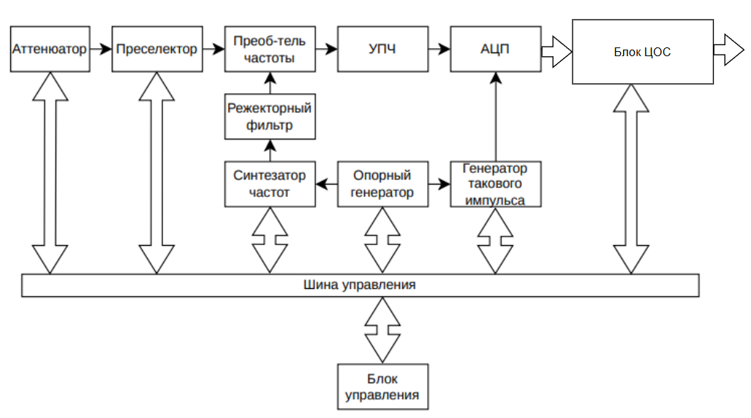
- Традиционное построение РПУ

Особенности управления преселектором
В супергетеродинном РПУ перестройка преселектора осуществляется одновременно с изменением частоты гетеродина. При перестройке возникают переходные процессы, вызывающие искажения сигнала. Если в этот момент производится дискретизация сигнала, то сформированные выборки содержат значительные ошибки, из-за которых появляются внутренние помехи и возрастает СКО оцениваемых параметров. Для устранения данного недостатка в предлагаемой структуре управление преселектором осуществляется напрямую из блока ЦОС (рис. 2) [8]. Блок дополнительно содержит микроконтроллер, взаимодействующий с ПЛИС через формирователь команд управления. Формирование управляющих сигналов преселекторов состоит из двух этапов.
На первом этапе формируются управляющие импульсы различной длительности, поступающие на микроконтроллер с формирователя команд управления, образованного на ПЛИС. Эти импульсы используются в качестве кодированных команд управления. Во время второго этапа микроконтроллер преобразует длительности входных импульсов в набор потенциальных управляющих сигналов, которые непосредственно подаются на преселектор. Таблица соответствия импульсов и управляющих сигналов предварительно записывается в память микроконтроллера.
Такой подход позволяет синхронизировать перестройку преселектора с алгоритмами ЦОС, реализованными на ПЛИС. В результате обеспечивается временное разделение процессов между перестройкой частотных характеристик преселектора, формирования выборок АЦП и ЦОС. Аналого-цифровой преобразователь синхронизируется отдельным тактовым сигналом, за счет чего учитываются различия во временных параметрах работы АЦП и ПЛИС.

Снижение доли аномальных оценок
Отсутствие согласованности процессов управления преселектором и ЦОС приводит к возникновению внутренних помех, которые в дальнейшем интерпретируются системой обработки как изменения параметров сигнала [9, 10]. Такие искажения проявляются в виде: изменения оценок частоты сигнала, ошибок определения длительности импульсов либо ложных обнаружений сигналов. В системах радиомониторинга подобные ошибки относятся к категории аномальных. Они значительно превышают уровень нормальных статистических ошибок и могут существенно искажать результаты анализа сигнальной обстановки.
Предложенный метод согласования процессов управления позволяет исключить обработку сигналов в моменты перестройки преселектора и уменьшить влияние переходных процессов. В результате снижается уровень внутренних помех и повышается точность оценок параметров сигналов.

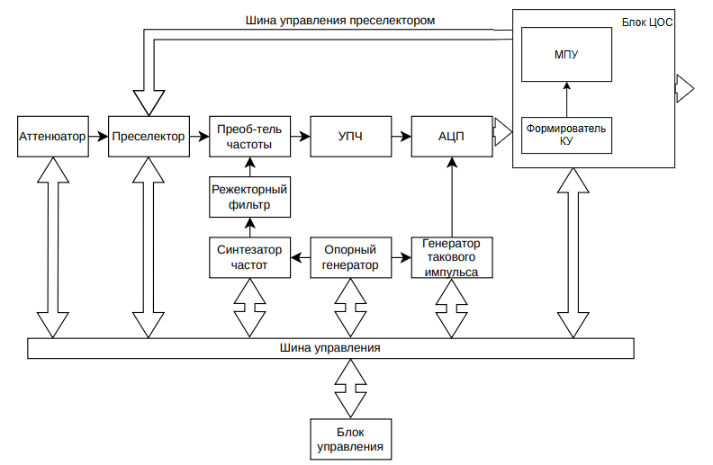
- Реализация согласованного с блоком ЦОС управления преселектором

Синхронизация управления преселектором с алгоритмами обработки сигналов позволяет повысить устойчивость работы РПУ в условиях сложной радиочастотной обстановки. Это особенно важно для систем радиомониторинга и радиотехнической разведки, где точность оценки параметров сигнала определяет эффективность последующего анализа сигнальной обстановки [12].

Заключение
В работе рассмотрена проблема возникновения внутренних помех и аномальных оценок параметров сигналов в супергетеродинных радиоприёмниках с ЦОС на базе ПЛИС. Предложена структура РПУ с управляемым преселектором, в которой управление осуществляется на основе двухэтапного формирования управляющих сигналов. Формирование импульсов различной длительности в ПЛИС и их последующее преобразование микроконтроллером обеспечивает временное согласование процессов перестройки преселектора и обработки сигналов. Применение предложенного подхода позволяет уменьшить влияние переходных процессов, повысить точность оценок параметров сигналов и уменьшить вероятность возникновения аномальных ошибок.
Синхронная с обработкой сигналов в блоке ЦОС перестройка преселектора целесообразна для использования в радиоприёмных устройствах систем радиомониторинга, радиолокации и анализа радиочастотной обстановки для повышения точности оценок параметров анализируемых сигналов.

Список литературы
- Подстригаев А.С. Анализ вероятностных характеристик матричного приемника с учетом неоднозначности определения частоты на стыках каналов // Доклады ТУСУР. 2015. № 4 (38). С. 136–140.
- Razavi B. RF microelectronics. /2nd ed. Upper Saddle River, NJ : Prentice Hall : Pearson Education, 2012. 916 p.
- Баскаков С.И. Радиотехнические цепи и сигналы: учебник для вузов. 3-е изд. Москва: Высшая школа, 2005. 464 с.
- Скляр Бернард. Цифровая связь: теоретические основы и практическое применение / перевод с английского. 2-е изд. Москва: Вильямс, 2007. 1104 с.
- Tsui J.B. Digital Techniques for Wideband Receivers / 2nd ed. Raleigh, NC: SciTech Publishing, 2004. 588 p. (Radar, Sonar and Navigation Series).
- Сергиенко А.Б. Цифровая обработка сигналов: учеб. пособие для вузов. СПб.: Питер, 2002. 603 с.
- Johnson H.W. High-speed digital design: a handbook of black magic / H.W. Johnson, M. Graham. Upper Saddle River, NJ : Prentice Hall PTR, 1993. 447 p.
- Патент РФ №234467 U1. / Шмырин М.С., Казаринов А.С., Воскресенский Д.М., Боровиков С.Г. Радиоприемное устройство с управляемым преселектором. Опубликовано: 28.05.2025. Бюл. № 16.
- Подстригаев А.С. Классификация и способы устранения аномальных ошибок измерения частотно-временных параметров сигналов в широкополосных приемниках // Журн. Сиб. федер. ун-та. Техника и технологии. 2022. Т. 15. № 2. С. 223–237.
- Подстригаев А.С., Беззуб А.И. Широкополосное приемное устройство станции радиоэлектронной борьбы // Изв. вузов России. Радиоэлектроника. 2014. Вып. 4. С. 37–44.
- Кирсанов Э.А., Сирота А.А. Обработка информации в пространственно-распределенных системах радиомониторинга: статистический и нейросетевые подходы. М.: Физ.-мат. лит-ра, 2012. 344 с.
- Артемов М.Л., Борисов В.И., Маковий В.А., Сличенко М.П. Автоматизированные системы управления, радиосвязи и радиоэлектронной борьбы. Основы теории и принципы построения: Монография. М.: Радиотехника, 2021. 556 с.

